ATA DE REUNIÃO – 008/2025
Tipo de Reunião: Nivelamento - NIV ( ) | Gerencial - GER ( ) | Técnica- TEC ( X ) | Kick-Off Meeting - KOM ( )

Descrição Geral da Reunião:
Reunião de definição do Tema do Projeto
Data Reunião |  | Início / Término |  | Duração |  |  | Status
24/Out/2025 |  | 18h30 / 19h30 |  | 1h00 |  |  | Realizada
Local:
Sala de Aula Uni9
Participantes
Nome |  |  |  |  | Status |  |  | e-mail
Marlei Gonçalves dos Santos |  |  |  |  | presencial |  |  | marlei.gsantos@uni9.edu.br
Lucas Pantaleão dos Santos |  |  |  |  | presencial |  |  | l.pantaleao@uni9.edu.br
Ester Sabrina Menezes |  |  |  |  | presencial |  |  | ester.sabrina@uni9.edu.br
Kayky Oliveira Santos |  |  |  |  | presencial |  |  | berryhoney222@uni9.edu.br
Matheus Henrique de Paiva Santiago Sousa |  |  |  |  | presencial |  |  | matheushpss99@uni9.edu.br
Kaua Azevedo de Oliveira |  |  |  |  | presencial |  |  | azevedo.kaua@uni9.edu.br
Gabriel Victor Marques Bastos |  |  |  |  | presencial |  |  | g.v.bastos@uni9.edu.br
Mateus da Silva Costa |  |  |  |  | presencial |  |  | ligiamateuscosta@uni9.edu.br
Caio Feitor Santos |  |  |  |  | presencial |  |  | caio.feitor@uni9.edu.br
Aghata Roberta |  |  |  |  | presencial |  |  | aghata.roberta.damasceno@uni9.edu.br
Distribuição para:
Hebert Bratefixe Alquimim: hebert@uni9.pro.br

Item | Código² | Descrição | Responsável | Tipo³ | Data Prevista
 | 1 | Definir Tema do Projeto  Definição do tema do projeto pelos membros do projeto.  Tema do Projeto: Sistema de Gestão de Biblioteca  Descrição: Controlar empréstimos de livros com RFID e interface web | Concluído
 | 1 | Cores do Site  17/Out/2025  Definir cores para utilizar no site:  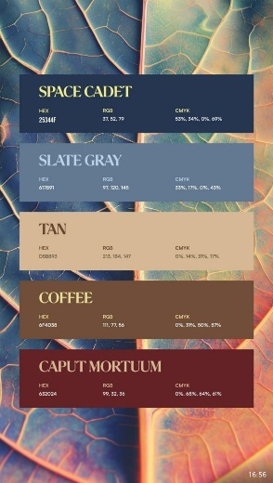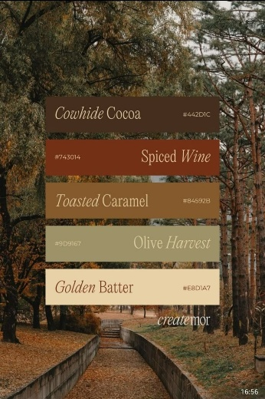  24/Out/2025  Cores escolhida: | Todos | I | --
 | 0 | Criar Repositório no GitHub  17/Out/2025  Criar repositório do projeto no GitHub. | Marlei | T | 10/Nov/2025
 | 0 | Entrega do Projeto  17/Out/2025  Data de entrega do Projeto.  Deverá entregar um link do projeto. | Todos | T | 28/Nov/2025
 | 1 | Outras definições do Projeto  24/Out/2025  Tarefas do projeto:  - Fonte: Lucas.  - Formulário: Lucas / Gabriel.  - Vídeo: Será necessário conteúdo, site e outros para elaborar o vídeo de apresentação. Prazo para fazer o vídeo: 2 dias!  - Logo: desenvolver!

